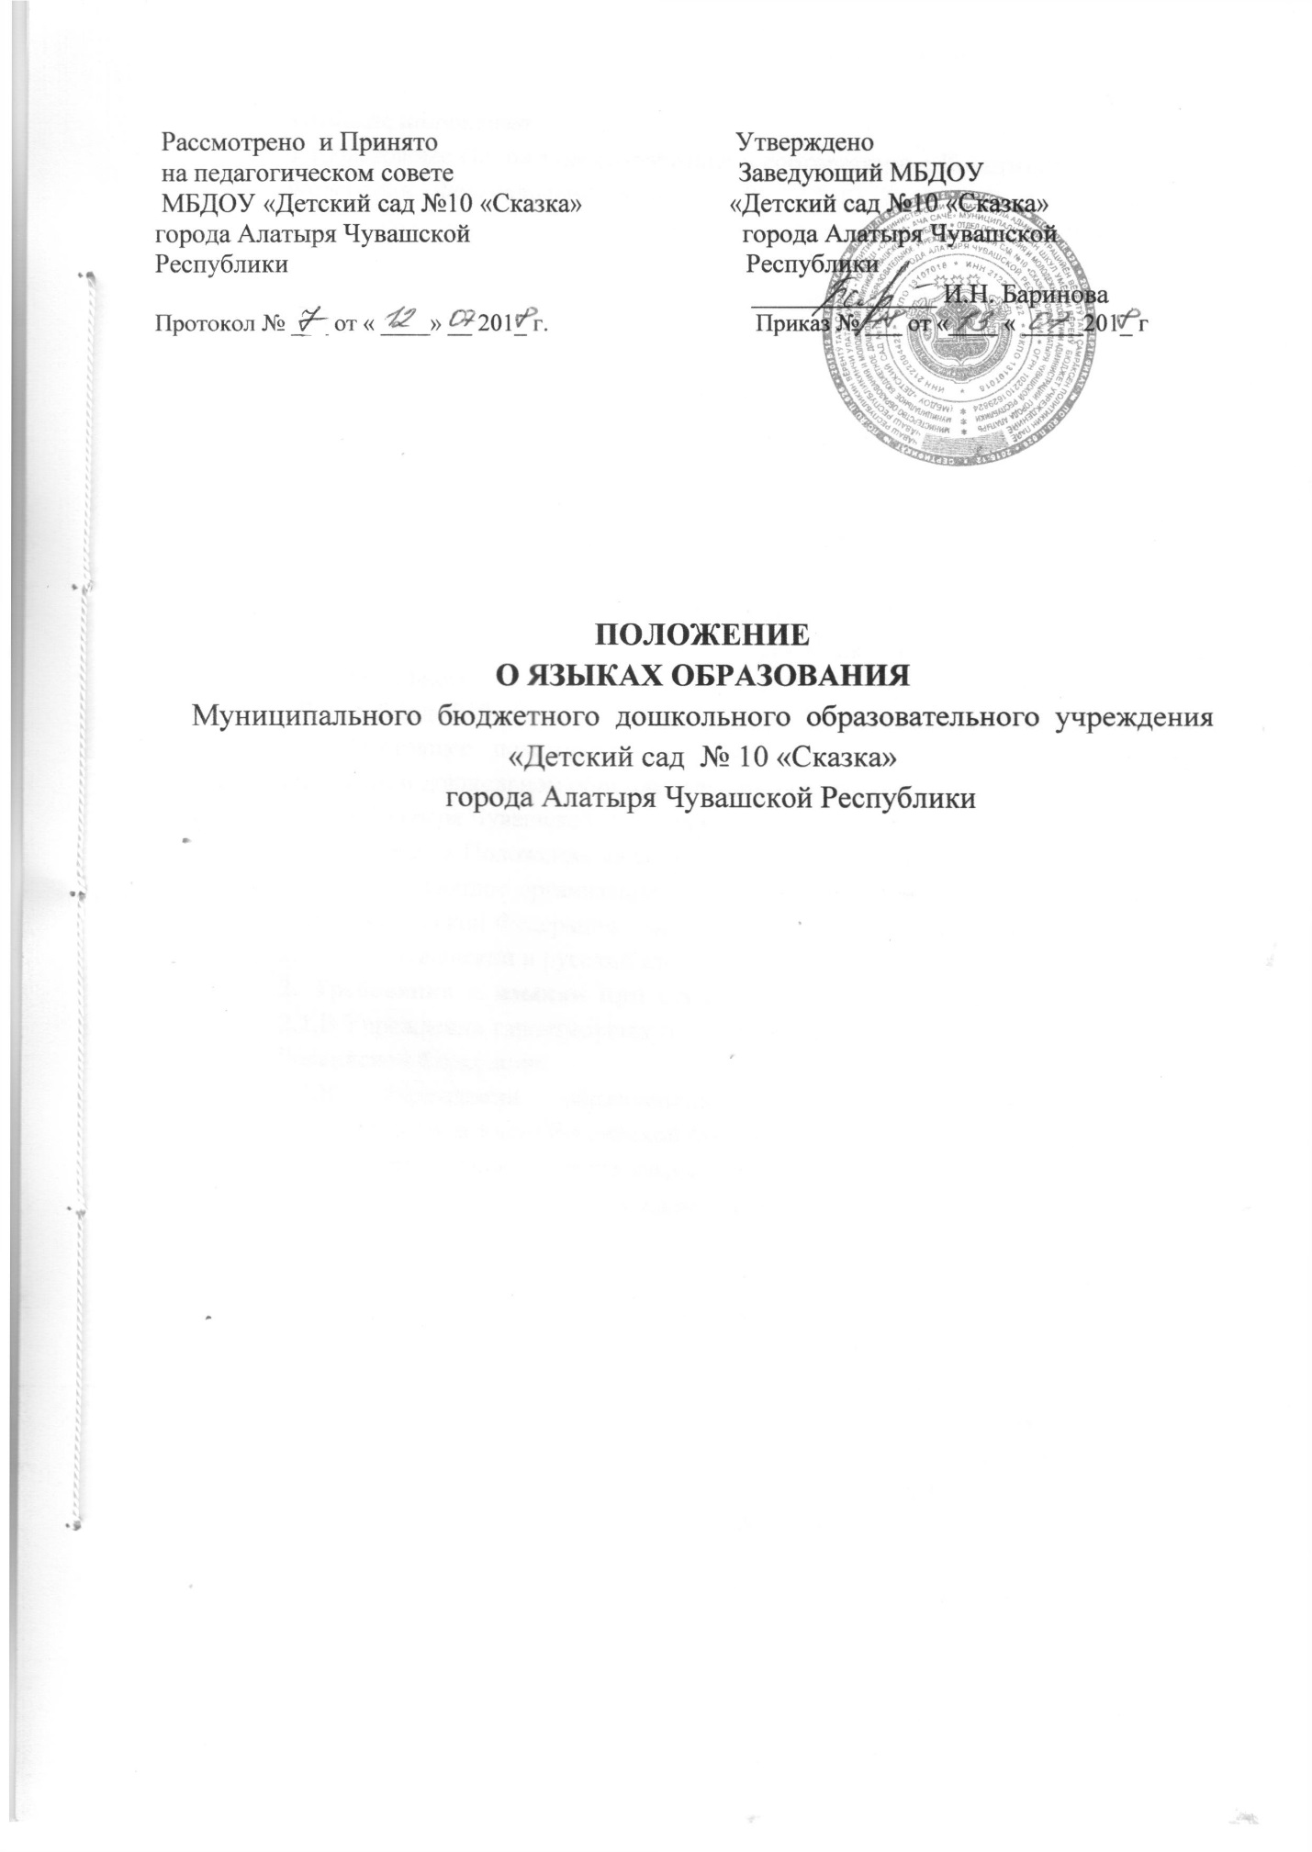

1.Общие положения
1.1.Настоящее Положение разработано в соответствии с Конституцией Российской Федерации, Федеральным законом от 29.12.2012. № 273-ФЗ «Об образовании в Российской Федерации» ст. 14, Федеральным законом от 01.06.2005 № 53-ФЗ «О государственном языке Российской Федерации», другими федеральными законами и нормативно-правовыми актами Российской Федерации; Конституцией Чувашской Республики, Законом Чувашской Республики от 30.07.2013 №50 «Об образовании в Чувашской Республике», ст. 5 «Язык образования»; Законом Чувашской Республики от 25.11.2003 №36 «О языках в Чувашской Республике», указами и распоряжениями Главы Чувашской Республики, постановлениями и распоряжениями Кабинета Министров Чувашской Республики, ведомственными нормативными правовыми актами Чувашской Республики, Уставом муниципального образования - города Чебоксары - столицы Чувашской Республики, муниципальными правовыми актами муниципального образования - города Чебоксары - столицы Чувашской Республики, нормативно-правовыми актами муниципального органа управления образованием и Уставом муниципального бюджетного дошкольного образовательного учреждения «Детский сад №10 «Сказка» города Алатыря Чувашской Республики.
1.2. Настоящее положение определяет язык образования в муниципальном бюджетном дошкольном образовательном учреждении «Детский сад №10 «Сказка» города Алатыря Чувашской Республики (далее – Учреждение).
1.3. Настоящее Положение является локальным нормативным актом Учреждения, регламентирующим организацию образовательного процесса на государственном языке Российской Федерации (государственными языками Чувашской Республики являются чувашский и русский языки).
2. Требования к языкам при осуществлении образовательной деятельности 2.1.В Учреждении гарантируется получение образования на государственном языке Российской Федерации.
2.2.В Учреждении образовательная деятельность осуществляется на государственном языке Российской Федерации, а именно на русском языке.
2.3. Освоение основ русского языка (в том числе основ грамоты русского языка) реализуется в соответствии с федеральными государственными образовательными стандартами.
2.4. Право на получение дошкольного образования на родном языке, предоставляется в порядке, установленным законодательством об образовании.
2.5. В Учреждении создаются условия для изучения русского и чувашского языков, как государственных языков Чувашской Республики.
2.6. Изучение чувашского языка, как государственного языка Чувашской Республики, осуществляется с 4-х лет, (со средней группы) в рамках реализации основной образовательной программы дошкольного образования в соответствии с федеральным государственным образовательным стандартом дошкольного образования.
2.7. Языки, на которых ведётся обучение, определяются настоящим Положением. 2.8. В Учреждении в рамках предоставления платных образовательных услуг может быть организована образовательная деятельность по изучению иностранных языков в соответствии с федеральным государственным образовательным стандартом дошкольного образования.
3. Заключительные положения.
3.1. Настоящее положение вступает в силу с момента издания приказа руководителя Учреждения и действует до принятия нового «Положения о языках образования в муниципальном бюджетном дошкольном образовательном учреждении «Детский сад №10 «Сказка» города Алатыря Чувашской Республики. 3.2. Изменения в настоящее Положение могут вноситься Учреждением в соответствии с действующим Законодательством и Уставом Учреждения.

